Тема: Рассуждение как тип речи.
- Организационный момент.
- Работа с текстом.
Льва часто называют царем зверей.
Во-первых, это самый крупный и сильный хищник африканской саванны, он всем своим видом демонстрирует уверенность в собственных силах, величие и спокойствие.
Во- вторых, лев единственный, кто может издать знаменитый победный рык после удачной охоты. Не рев, а гром небесный!
Вот почему говорят: «Лев - царь зверей!»
Задание: прочитайте текст.
Какой тип речи здесь использован? (рассуждение)
Догадались, какова тема нашего урока?
Действительно, тема урока – «Рассуждение как тип речи» (записываем в тетрадь).
Как построен текст такого типа речи? Сегодня мы об этом узнаем.
- Лексическая работа.
Давайте объясним значение слова РАССУЖДАТЬ. Что оно значит?
Выясняем, что данное слово многозначное:
- умозаключение, ряд мыслей, изложенных в логически последовательной форме;
- высказывание, обсуждение.
Научимся правильно писать данное слово.
Задание:
- подобрать однокоренные слова к слову «рассуждение»;
- выполнить морфемный и словообразовательный разбор слова «рассуждение».
- Изучение нового материала.
– В каких жизненных ситуациях человеку необходимо использовать тип текста рассуждение?
- Тип текста рассуждение необходимо использовать человеку, когда нужно доказать кому-то что-то, когда что-то не получается, когда мы спорим: прочитанная книга очень интересная; прошедшее мероприятие было скучным; товарищ поступил неправильно; на уроках постоянно приходится рассуждать, доказывать свою мысль, используя правила, приводя доказательства, примеры…

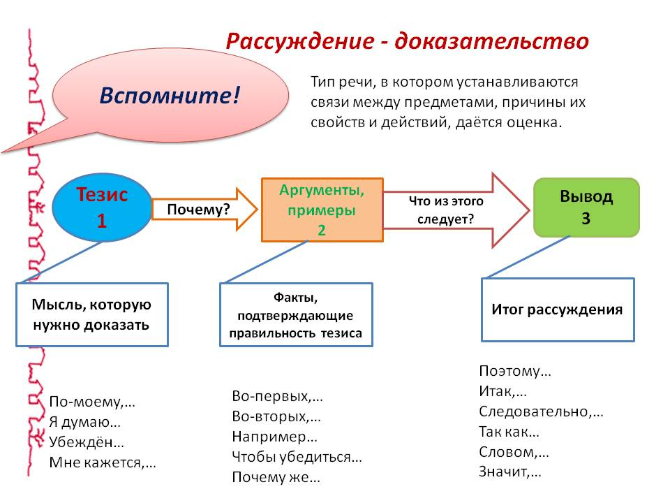
План.
- Тезис (основная мысль, утверждение).
Я считаю… Я думаю…
По моему мнению, … На мой взгляд,…
- Доказательство (аргументы, факты, примеры…).
во-первых, одна из причин, во-вторых, другим доказательством является, кроме того , самое главное, к примеру..
- Вывод.
Следовательно,… Таким образом, … Вот почему…
Я пришел к выводу,… Мы убедились в том,… Итак,..
- Творческая работа.
Задание.
Вам дан тезис и вывод. Восстановите текст-рассуждение по предложенным вам структурным частям.
- Тезис. Я считаю Женю настоящим другом.
- Доказательство?……………..(приводим 2 аргумента).
- Вывод. Именно поэтому он настоящий друг.

- Домашнее задание: напишите сочинение – рассуждение на одну из тем: «Быть грамотным – это здорово!»; «Кем бы я хотел стать и почему?»; «Какой из предметов в школе я больше всего люблю и почему?».

